

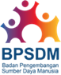

**BUKU PEDOMAN PENYELENGGARAAN**

**PELATIHAN PENGELOLAAN SUMBER DAYA AIR TERPADU**

**KELAS KERJASAMA**

**DINAS PEKERJAAN UMUM SUMBER DAYA AIR KABUPATEN MALANG**

**Surabaya, 13 s.d 27 Februari** **2024**

**BALAI PENGEMBANGAN KOMPETENSI PUPR**

**WILAYAH VI SURABAYA**

**KATA PENGANTAR**

Pelatihan merupakan proses penyelenggaraan belajar mengajar dalam rangka meningkatkan kompetensi Aparatur Sipil Negara (ASN) berupa pengetahuan, keterampilan teknis dan sikap perilaku agar sesuai dengan apa yang diharapkan, Pelatihan berperan dalam membentuk ASN menjadi lebih memenuhi syarat dan kompeten dalam melaksanakan pekerjaannya.

Pelatihan Pengelolaan Sumber Daya Air Terpadu Kelas Kerjasama Dinas Pekerjaan Umum Sumber Daya Air Kabupaten Malang ini bertujuan agar peserta mampu mengimplementasikan keterpaduan dalam tata kelola sumber daya air. Pelatihan ini akan dilaksanakan pada tanggal 13 Februari s.d 27 Februari 2024 (Blended Learning) dengan rincian Pembelajaran Mandiri di tanggal 13 Februari dan pertemuan secara Distance Learning tanggal 15 s.d 23 Februari 2024 serta Klasikal di tanggal 26 s.d 27 Februari 2024 dengan jumlah waktu pembelajaran sebanyak 68 Jam Pelajaran (JP) .

Buku ini merupakan acuan bagi Penyelenggara, Peserta Pelatihan dan Tenaga Pelatihan (Pengajar), yang berisi informasi mengenai Kompetensi Dasar; Kurikulum; Peserta, Tenaga Pelatihan (Pengajar); Fasilitas, Pembiayaan, Penyelenggaraan dan Evaluasi dalam penyelenggaraan Pelatihan Pengelolaan Sumber Daya Air Terpadu.

Ucapan terima kasih kami sampaikan kepada semua Pihak terkait atas bantuan dan kerja samanya yang baik. Semoga buku pedoman ini dapat memberikan manfaat bagi kelancaran proses belajar-mengajar, sehingga keinginan untuk mewujudkan Aparatur yang profesional dan memiliki kompetensi yang handal dapat dicapai dengan baik.

Surabaya, Februari 2024

Kepala Balai Pengembangan Kompetensi PUPR

Wilayah VI Surabaya

Diki Zulkarnaen, ST., M.Sc

NIP. 197904182005021001

**DAFTAR ISI**

Kata Pengantar i

Daftar Isi ii

Daftar Tabel iii

Bab I Pendahuluan 1

1. Latar Belakang 1
2. Tujuan 1
3. Kompetensi 2

Bab II Kurikulum 3

1. Struktur Kurikulum 3
2. Ringkasan Mata Pelatihan dan Jam Pelajaran 3

Bab III Peserta 4

1. Jumlah Peserta 4
2. Persyaratan Peserta 4

Bab IV Tenaga Pelatihan 7

1. Jenis Tenaga Pelatihan 7
2. Persyaratan Tenaga Pelatihan 7

Bab V Fasilitas 10

1. Prasarana 10
2. Sarana 10

Bab VI Pembiayaan 12

Bab VII Penyelenggaraan 13

1. Lembaga Penyelenggara 13
2. Waktu Pelaksanaan 13
3. Gambaran Umum Jadwal Pembelajaran 13

Bab VIII Evaluasi 16

Bab IX Penutup20

**DAFTAR TABEL**

Tabel 2.1 Ringkasan Mata Pelatihan dan Jam Pelajaran 3

Tabel 7.1 Jadwal Pelatihan 14

Tabel 8.1 Penilaian Aspek Akademis 16

Tabel 8.2 Kriteria Nilai Penguasaan Materi 17

Tabel 8.3 Kriteria Nilai Pengembangan Ide/Gagasan 17

Tabel 8.4 Kriteria Nilai Keaktifan 18

Tabel 8.5 Penilaian Aspek dan Perilaku 18

Tabel 8.6 Kriteria Kualifikasi Kelulusan 19

**BAB I**

**PENDAHULUAN**

1. **Latar Belakang**

Sumber daya air di Indonesia menjadi salah satu perhatian dari pemerintah Indonesia, khususnya Kementerian Pekerjaan Umum dan Perumahan Rakyat (PUPR). Arahan dari Presiden Indonesia mengenai penggunaan sumber daya air di Indonesia diterapkan oleh Kementerian PUPR dengan program Pengelolaan Sumber Daya Air Terpadu (PSDAT).

Pengelolaan sumber daya air terpadu (PSDAT) di Indonesia merupakan suatu pendekatan yang bertujuan untuk mengoptimalkan pemanfaatan sumber daya air secara berkelanjutan. PSDAT ini berfokus pada tiga aspek utama, yaitu **Konservasi sumber daya air**, **Pendayagunaan sumber daya air**, dan **Pengendalian daya rusak air.**  Pengelolaan sumber daya air terpadu di Indonesia dilaksanakan oleh berbagai pihak, baik pemerintah, swasta, maupun masyarakat. Pemerintah berperan sebagai regulator dan fasilitator, sedangkan swasta dan masyarakat berperan sebagai pelaku utama dalam pengelolaan sumber daya air. Pengelolaan sumber daya air terpadu merupakan upaya penting untuk mewujudkan ketersediaan air yang cukup, berkualitas, dan berkelanjutan di Indonesia.

Sehubungan dengan hal tersebut, Dinas Pekerjaan Umum Sumber Daya Air Kabupaten Malang bekerjasama dengan Pusat Pengembangan Kompetensi Bidang Sumber Daya Air dan Balai Pengembangan Kompetensi Wilayah VI Surabaya selaku unit kerja yang melaksanakan tugas dan fungsi pengembangan Sumber Daya Manusia di Kementerian PUPR untuk menyelenggarakan Pelatihan Pengelolaan Sumber Daya Air Terpadu. Berdasarkan Perjanjian Kerjasama Dinas Pekerjaan Umum Sumber Daya Air Kabupaten Malang Dengan Badan Pengembangan Sumber Daya Manusia Kementerian Pekerjaan Umum dan Peumahan Rakyat Nomor : 800/287/35.07.305/2024 dan Nomor : 01/PKS/Ma/2024 tentang Kerjasama Pelatihan Pengelolaan Sumber Daya Air Terpadu dan Pelatihan Operasi Pemeliharaan Irigasi Tingkat Juru. Pelatihan ini diharapkan mampu membantu meningkatkan kualitas pegawai sebagai daya dukung peranan pemerintah dalam melakukan pengeloaan sumber daya air yang berkelanjutan.

1. **Tujuan**

Tujuan penyusunan pedoman ini adalah sebagai acuan dalam pelaksanaan Pelatihan Pengelolaan Sumber Daya Air Terpadu Kelas Kerjasama Dinas Pekerjaan Umum Sumber Daya Air Kabupaten Malang di Balai Pengembangan Kompetensi PUPR Wilayah VI Surabaya.

1. **Kompetensi**

Setelah mengikuti pelatihan ini, peserta diharapkan mampu mengimplementasikan keterpaduan dalam tata kelola sumber daya air

Indikator keberhasilan pada Pelatihan Pengelolaan Sumber Daya Air Terpadu Kelas Kerjasama Dinas Pekerjaan Umum Sumber Daya Air Kabupaten Malang adalah sebagai berikut:

1. Peserta mampu memahami **Peraturan Perundang-undangan, Kelembagaan dan Instansi Terkait serta Konsepsi Keterpaduan Pengelolaan Sumber Daya Air**;
2. Peserta mampu memahami **Konservasi Sumber daya Air, Pengendalian Daya Rusak Air dan Pemberdayaan Masyarakat dan Penyelesaian Konflik**;
3. Peserta mampu memahami **tata cara penulisan laporan dan melaksanakan seminar**;

**BAB II**

**KURIKULUM**

1. **Struktur Kurikulum**

Pelatihan Pengelolaan Sumber Daya Air Terpadu Kelas Kerjasama Dinas Pekerjaan Umum Sumber Daya Air Kabupaten Malang dilaksanakan secara Blended Learning selama 68 Jam Pelajaran (JP) atau setara dengan 10 (Sepuluh) hari kerja. Untuk 1 (satu) Jam Pelajaran setara dengan 45 menit. Struktur kurikulum pada pelatihan terdiri dari:

1. Kelompok Mata Pelatihan Dasar yang terdiri dari : rumpun penguatan pola pikir (*mindset)* dan pengembangan wawasan;
2. Kelompok Mata Pelatihan Inti yang ditempuh melalui Blended learning;
3. Kelompok Mata Pelatihan Aktualisasi yang memuat agenda penunjang pembelajaran yang ditempuh melalui studi kasus dan seminar.
4. **Ringkasan Mata Pelatihan dan Jam Pelajaran**

Sebaran Mata Pelatihan dan jumlah Jam Pelajaran (JP) secara terperinci disajikan pada Tabel 2.1 sebagai berikut.

Tabel 2.1 Ringkasan Mata Pelatihan dan Jam Pelajaran

| **No.** | **Mata Pelatihan** | **Jam Pelajaran** |
| --- | --- | --- |
| **Pengembangan Wawasan** | |  |
| 1. | Core Values BerAKHLAK dan Manajemen Risiko Dasar | 2 |
| 2. | Budaya Anti Korupsi | 2 |
| **Inti** | |  |
| 3. | Peraturan Perundang-undangan | 4 |
| 4. | Konsepsi Keterpaduan Pengelolaan Sumber Daya Air | 6 |
| 5. | Kelembagaan dan Instansi Terkait | 4 |
| 6. | Konservasi Sumber Daya Air | 6 |
| 7. | Pendayagunaan Sumber Daya Air | 8 |
| 8. | Pengendalian Daya Rusak Air | 8 |
| 9. | Pemberdayaan Masyarakat dan Penyelesaian Konflik | 6 |
| 10. | Sistem Informasi dan Data Sumber Daya Air | 6 |
| 11. | Penjelasan Tata Cara Penulisan Laporan | 1 |
| 12. | Penjelasan Studi Kasus | 3 |
| **Aktualisasi** | |  |
| 13. | Studi Kasus | 8 |
| 14. | Seminar | 4 |
| **Total** | | **68** |

**BAB III**

**PESERTA**

1. **Jumlah Peserta**

Jumlah peserta Pelatihan Pengelolaan Sumber Daya Air Terpadu Kelas Kerjasama Dinas Pekerjaan Umum Sumber Daya Air Kabupaten Malang adalah sebanyak 29 orang dalam 1 (satu) kelas.

1. **Persyaratan Peserta**

* Peserta Pelatihan Pengelolaan Sumber Daya Air Terpadu Kelas Kerjasama Dinas Pekerjaan Umum Sumber Daya Air Kabupaten Malang yaitu pegawai ASN di Dinas Pekerjaan Umum Sumber Daya Air Kabupaten Malang
* Pendidikan minimal D-3 diutamakan Teknik Sipil/Teknik Pengairan/Bidang SDA
* Menduduki Jabatan sebagai Jafung Teknik  Pengairan Terampil Penyelia/Minimal Jafung Teknik Pengairan Ahli Pertama

Tata tertib yang harus ditaati oleh peserta Pelatihan Pengelolaan Sumber Daya Air Terpadu Kelas Kerjasama Dinas Pekerjaan Umum Sumber Daya Air Kabupaten Malang adalah sebagai berikut:

1. Tata Tertib dalam Jaringan (Daring) / *Distance Learning*
2. Peserta diwajibkan mengikuti seluruh kegiatan pelatihan yang telah diprogramkan;
3. Peserta diwajibkan mengisi daftar hadir *online* yang telah disiapkan oleh panitia;
4. Peserta wajib menggunakan latar belakang (*virtual background*) yang telah disediakan oleh panitia;
5. Peserta login dengan username menggunakan format penamaan nomor urut peserta_nama lengkap_asal instansi;
6. Ketentuan pakaian peserta yaitu kemeja putih dan celana / bawahan warna gelap dengan mengenakan dasi;
7. Peserta sudah hadir di ruang kelas virtual paling lambat 15 menit sebelum pembelajaran dimulai serta melakukan absen melalui Sibangkoman;
8. Pada saat pembelajaran di ruang kelas virtual peserta diwajibkan membuka kamera/video dengan mematikan suara/audio;
9. Memastikan pencahayaan, posisi duduk serta rasio wajah dengan layar proporsional;
10. Peserta wajib mengisi *form* evaluasi pelatihan secara *online* melalui *website* sibangkoman.pu.go.id ;
11. Tata Tertib Luar Jaringan (Luring) / Klasikal
12. Peserta diwajibkan mengikuti seluruh kegiatan pelatihan yang telah diprogramkan;
13. Peserta diwajibkan mengisi daftar hadir yang telah disiapkan oleh panitia;
14. Peserta sudah siap di ruang kelas 15 menit sebelum proses pembelajaran di mulai;
15. Izin selama pembelajaran dapat disampaikan kepada petugas kelas;
16. Izin untuk keluar kampus hanya pada jam diluar jadwal pembelajaran, atas persetujuan kepala seksi penyelenggara;
17. Berpakaian sopan jika berada diluar kamar dan khususnya di ruang makan tidak diperkenankan mengenakan celana pendek dan kaos singlet;
18. Tidak diperkenankan menerima tamu didalam kamar, tamu diterima ditempat yang telah disediakan yaitu di ruang tamu / lobby;
19. Menjaga / memelihara kebersihan dan membuang sampah pada tempatnya;
20. Tidak diperkenankan merokok di dalam kamar / ruangan ber-AC dan membawa minuman keras serta yang beraroma menyengat (durian) di dalam kompleks Asrama (kamar, lobby dan selasar) yang dapat menggangu penghuni lain;
21. Ruang makan hanya dipergunakan untuk kegiatan makan saja dan tidak diperkenankan untuk kegiatan lain;
22. Ketentuan jam makan sebagai berikut.
23. Pagi : Pukul 06.00 s.d 07.30 WIB
24. Siang : Pukul 12.00 s.d 13.00 WIB
25. Malam : Pukul 18.00 s.d 20.00 WIB
26. Ketentuan pakaian peserta yaitu:
27. Acara pembukaan dan penutupan:

Pria: mengenakan kemeja lengan panjang warna putih polos, celana panjang warna gelap bahan pentalon, memakai dasi warna gelap, sepatu berwarna gelap serta dilengkapi tanda pengenal peserta.

Wanita: mengenakan kemeja lengan panjang warna putih polos, celana panjang/rok panjang (dibawah lutut) warna gelap bahan pentalon, untuk wanita berhijab mengenakan hijab warna gelap,sepatu berwarna gelap serta dilengkapi tanda pengenal peserta.

1. Kegiatan pelatihan sehari-hari:

Pria: mengenakan kemeja warna putih polos, celana panjang warna gelap bahan pentalon, memakai dasi warna gelap, sepatu berwarna gelap serta dilengkapi tanda pengenal peserta.

Wanita: mengenakan kemeja warna putih polos, celana panjang/rok panjang (dibawah lutut) warna gelap bahan pentalon, untuk wanita berhijab mengenakan hijab warna gelap,sepatu berwarna gelap serta dilengkapi tanda pengenal peserta.

1. Kegiatan malam hari (bila ada)

Pria dan wanita mengenakan kemeja batik rapi dan sopan.

**BAB IV**

**TENAGA PELATIHAN**

1. **Jenis Tenaga Pelatihan**

Tenaga Pelatihan Pengelolaan Sumber Daya Air Terpadu Kelas Kerjasama Dinas Pekerjaan Umum Sumber Daya Air Kabupaten Malang dapat berasal dari:

1. Widyaiswara;
2. Pejabat Fungsional;
3. Pakar, *Guest Lecturer*, akademisi, asosiasi profesi (*professional*), atau tenaga ahli lainnya sesuai bidang pelatihan yang dilaksanakan;
4. Pejabat Struktural Unit Organisasi peserta pelatihan;
5. Praktisi bidang PUPR yang merupakan pejabat struktural atau pejabat fungsional yang telah purnabakti.
6. **Persyaratan Tenaga Pelatihan (Pengajar)**

Kriteria umum Tenaga Pelatihan (pengajar) adalah memiliki kompetensi sesuai dengan substansi materi pelatihan yang akan diampu dan sudah terdaftar dalam daftar kompetensi pengajar yang disusun oleh Pusat Pengembangan Kompetensi Manajemen serta memiliki kriteria sebagai berikut:

1. Memiliki sertifikat TOT Teknik Mengajar/*Teaching Skill*.
2. Memiliki pengalaman kerja/Portofolio sesuai dengan materi pelatihan yang akan diampu yang dinyatakan melalui Daftar Riwayat Hidup (CV).
3. Diprioritaskan memiliki sertifikat kompetensi dari lembaga sertifikasi profesi yang diakui Badan Nasional Sertifikasi Profesi (BNSP) sesuai bidang yang akan diampu.

Kriteria umum pengajar non Widyaiswara adalah sebagai berikut:

1. Pejabat Fungsional, memenuhi kriteria:
2. Memiliki sertifikat TOT Teknik Mengajar/*Teaching Skill*.
3. Memiliki kompetensi teknis tenaga pengajar atau memiliki pengalaman kerja di bidang terkait minimal 2 (dua) tahun atau latar belakang pendidikan linier atau dapat dibuktikan dengan memiliki sertifikat kompetensi sesuai substansi materi yang akan diampu.
4. Jenjang jabatan minimal Pejabat Fungsional Ahli Muda yang sesuai dengan bidang pelatihan;
5. Diprioritaskan memiliki sertifikat kompetensi dari lembaga sertifikasi profesi yang diakui Badan Nasional Sertifikasi Profesi (BNSP) sesuai bidang yang akan diampu.
6. Pejabat Struktural, memenuhi kriteria:
7. Merupakan pejabat yang bertugas sesuai substansi terkait untuk materi kebijakan dan regulasi;
8. Diprioritaskan memiliki sertifikat TOT Teknik Mengajar/*Teaching Skill* atau telah mengikuti teknik mengajar;
9. Memiliki pengalaman minimal 2 (dua) tahun atau dapat dibuktikan dengan memiliki sertifikat kompetensi teknis sesuai substansi yang akan diampu, untuk pengajar materi selain kebijakan dan regulasi;
10. Diprioritaskan memiliki sertifikat kompetensi dari lembaga sertifikasi profesi yang diakui Badan Nasional Sertifikasi Profesi (BNSP) sesuai bidang yang akan diampu.
11. Praktisi PUPR, memenuhi kriteria:
12. Praktisi PUPR terdiri dari Pejabat Fungsional dan Pejabat Struktural yang sudah pensiun (purnabakti) dan diprioritaskan kepada yang masih aktif mengikuti perkembangan keilmuan terkini yang dibuktikan dengan hasil evaluasi dan rekomendasi dari Unit Organisasi Peserta Pengembangan terkait;
13. Memiliki pengalaman sekurang-kurangnya 5 (lima) tahun dibidangnya serta kompetensi sesuai dengan substansi materi pelatihan yang akan diampu dengan dibuktikan dengan memiliki sertifikat kompetensi dan sudah terdaftar dalam daftar kompetensi tenaga pengajar yang disusun oleh Pusat Pengembangan Kompetensi Manajemen terkait;
14. Memiliki jenjang jabatan minimal sebelum purnabakti adalah Pejabat Administrator atau Pejabat Fungsional Ahli Madya
15. Diprioritaskan memiliki sertifikat TOT Teknik Mengajar/*Teaching Skill*;
16. Diprioritaskan memiliki sertifikat kompetensi dari lembaga sertifikasi profesi yang diakui Badan Nasional Sertifikasi Profesi (BNSP) sesuai bidang yang akan diampu.
17. Dosen Perguruan Tinggi , pakar, praktisi, *guess lecture* atau tenaga ahli lainnya memiliki kompetensi dan mempunyai pengalaman sesuai bidang yang akan diampu minimal 3 (tiga) tahun.

Tata tertib pengajar adalah sebagai sebagai berikut:

1. Tata Tertib Dalam Jaringan (Daring) / *Distance Learning*
2. Pengajar hadir di *platform video conference* 15 menit sebelum kelas dimulai;
3. Selama proses pembelajaran, Pengajar harus berada di tempat / lokasi yang statis dan representative;
4. Selama proses pembelajaran berlangsung, Pengajar diwajibkan secara terus menerus mengaktifkan kamera / video (*video on*);
5. Pengajar wajib menggunakan latar belakang (*virtual background*) yang telah disediakan oleh SDM Penyelenggara;
6. Pengajar wajib mengisi daftar hadir online yang yang telah disediakan oleh SDM Penyelenggara;
7. Apabila Pengajar terlambat hadir wajib menginformasikan kepada SDM Penyelenggara;
8. Pengajar harus bersikap sopan terhadap peserta dan SDM Penyelenggara;
9. Selama kegiatan pelatihan berlangsung, Pengajar berpakaian rapi dan sopan dengan ketentuan sebagai berikut:

Hari Senin s.d Kamis:

Pria: mengenakan kemeja lengan panjang/pendek warna cerah, celana panjang warna gelap bahan pentalon, memakai dasi, dan sepatu warna gelap.

Wanita: mengenakan busana formal warna cerah atau blazer, celana panjang/rok panjang (dibawah lutut) warna gelap bahan pentalon, dan sepatu warna gelap.

Hari Jumat s.d Sabtu

Pria: mengenkan kemeja batik lengan panjang, celana panjang warna gelap bahan pentalon, dan sepatu warna gelap.

Wanita: mengenakan pakaian batik lengan panjang, celana panjang/rok panjang (dibawah lutut) warna gelap bahan pentalon, dan sepatu warna gelap.

1. Tata Tertib Luar Jaringan (Luring) / Klasikal
2. Pengajar wajib hadir 15 menit sebelum kelas dimulai;
3. Pengajar wajib mengisi daftar hadir;
4. Pengajar harus bersikap sopan terhadap peserta dan Lembaga Penyelenggara;
5. Apabila Pengajar terlambat wajib menginformasikan kepada Lembaga Penyelenggara.

**BAB V**

**FASILITAS**

1. **Prasarana**

Prasarana yang digunakan dalam penyelenggaraan Pelatihan Pengelolaan Sumber Daya Air Terpadu, antara lain:

1. Aula;
2. Ruang kelas;
3. Asrama;
4. Paviliun;
5. PPID;
6. Perpustakaan;
7. *Co-working space*;
8. *Control room*;
9. *Studio / Podcast*;
10. Ruang makan;
11. Ruang laktasi;
12. Klinik kesehatan;
13. Tempat ibadah / masjid;
14. Fasilitas / Lapangan Olahraga;
15. Fasilitas hiburan.
16. **Sarana**

Sarana yang digunakan dalam penyelenggaraan Pelatihan Pengelolaan Sumber Daya Air Terpadu, antara lain:

1. Papan tulis;
2. *Standing flipchart*;
3. Spidol marker;
4. *Sound system*;
5. TV dan video player;
6. Perekam audio dan video;
7. Komputer / laptop;
8. Printer;
9. LCD projector;
10. Jaringan *wireless fidelity (wi-fi)*;
11. Jaringan internet;
12. *Local area network*;
13. Akun *teleconference / video conference*;
14. Server;
15. Transportasi;
16. P3K.

Agar peserta saling mengenal dan terjadi interaksi antar peserta, tempat duduk peserta Pelatihan setiap hari dipindah secara acak oleh penyelenggara. Formasi tempat duduk peserta dalam Pelatihan Pengelolaan Sumber Daya Air Terpadu disesuaikan dengan metode pembelajaran. Misalnya sebagai berikut:

1. Ceramah menggunakan formasi *U-shape* atau *V-shape*;
2. Diskusi kelompok menggunakan formasi *round table*;
3. Simulasi/studi kasus menggunakan formasi *round table*;
4. Seminar menggunakan formasi classical atau *theatre*.

**BAB VI**

**PEMBIAYAAN**

Pelatihan Pengelolaan Sumber Daya Air Terpadu Kelas Kerjasama Dinas Pekerjaan Umum Sumber Daya Air Kabupaten Malang dibiayai melalui DIPA Dinas Pekerjaan Umum Sumber Daya Air Kabupaten Malang

**BAB VII**

**PENYELENGGARAAN**

1. **Lembaga Penyelenggara**

Lembaga Penyelenggara Pelatihan Pengelolaan Sumber Daya Air Terpadu Kelas Kerjasama Dinas Pekerjaan Umum Sumber Daya Air Kabupaten Malang yaitu Balai Pengembangan Kompetensi PUPR Wilayah VI Surabaya yang berlokasi di Jln. Gayung Kebonsari No. 48 Surabaya.

1. **Waktu Pelaksanaan**

Pelatihan Pengelolaan Sumber Daya Air Terpadu Kelas Kerjasama Dinas Pekerjaan Umum Sumber Daya Air Kabupaten Malang dilaksanakan pada tanggal 13 Februari s.d 27 Februari 2024. Pelatihan ini dilaksanakan dengan Model Pembelajaran Blended Learning yang dilakukan dengan Pembelajaran Mandiri di tanggal 13 Februari dan pertemuan secara Distance Learning tanggal 15 s.d 23 Februari 2024 serta Klasikal di tanggal 26 s.d 27 Februari 2024. Pelatihan ini dilaksanakan selama 68 Jam Pelajaran (JP) atau setara dengan 9 (Sembilan) hari kerja di Balai Pengembangan Kompetensi PUPR Wilayah VI Surabaya dengan jadwal yang sudah disusun oleh Pusat Pengembangan Kompetensi Bidang Sumber Daya Air.

1. **Gambaran Umum Jadwal Pembelajaran**

Jadwal Pelatihan Pengelolaan Sumber Daya Air Terpadu Kelas Kerjasama Dinas Pekerjaan Umum Sumber Daya Air Kabupaten Malang disajikan pada Tabel 7.1 sebagai berikut.

Tabel 7.1 Jadwal Pelatihan

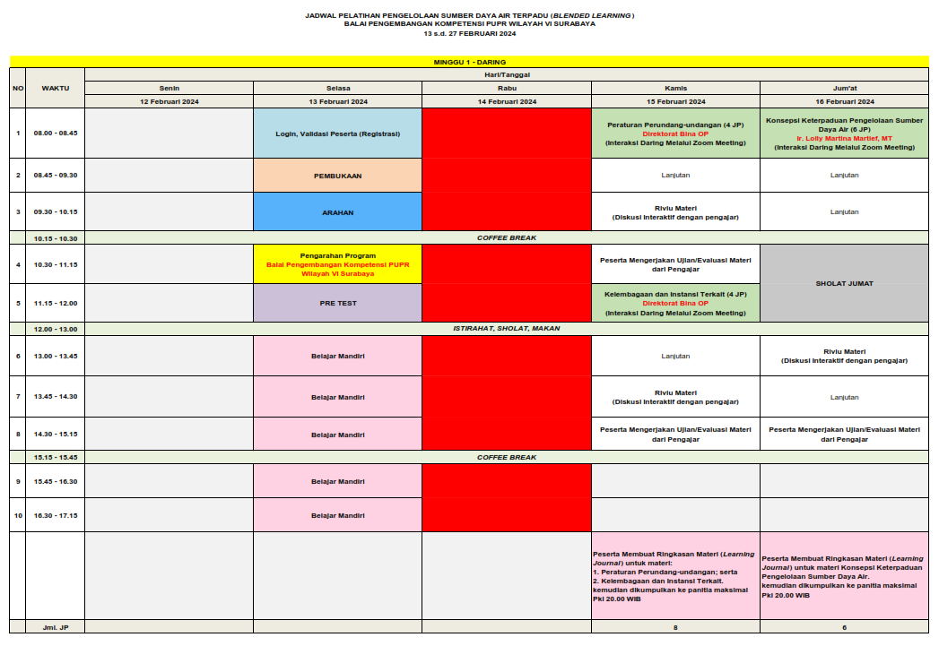

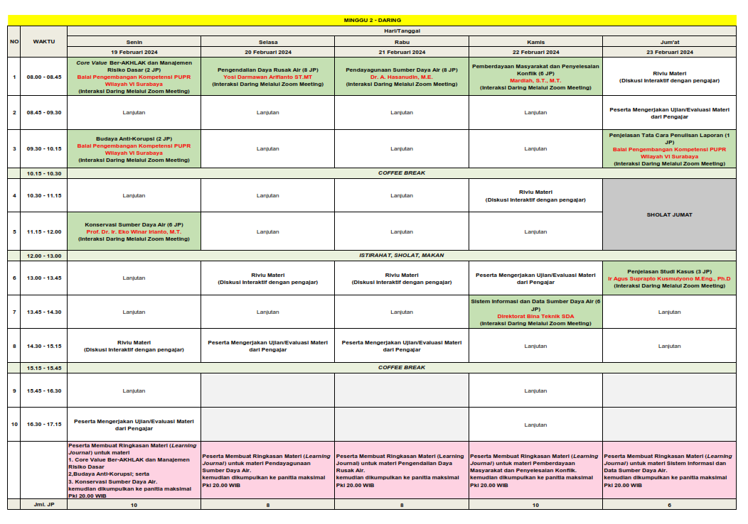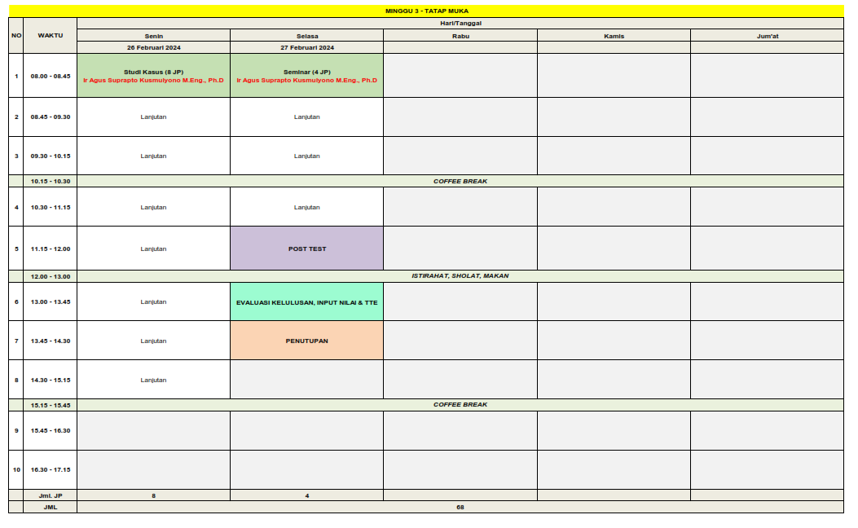

**BAB VIII**

**EVALUASI**

Evaluasi Pelatihan Pengelolaan Sumber Daya Air Terpadu Kelas Kerjasama Dinas Pekerjaan Umum Sumber Daya Air Kabupaten Malang mengacu kepada Surat Edaran Kepala Badan Pengembangan Sumber Daya Manusia Nomor 04/SE/KM/2023 tentang Pedoman Umum Penyelenggaraan Pengambangan Kompetensi dalam Bentuk Pelatihan di Kementerian Pekerjaan Umum dan Perumahan Rakyat. Evaluasi Pelatihan Pengelolaan Sumber Daya Air Terpadu meliputi:

1. Evaluasi Peserta
2. Evaluasi peserta merupakan penilaian terhadap hasil pembelajaran;
3. Evaluasi peserta dilakukan oleh Pusat Pengembangan Kompetensi Manajemen, Pengajar dan Lembaga Penyelenggara;
4. Hasil evaluasi peserta digunakan untuk penentuan kelulusan;
5. Evaluasi peserta pelatihan meliputi aspek evaluasi akademis, sikap dan perilaku;
6. Akademis

Penilaian aspek akademis diberikan kepada peserta dengan bobot 80% untuk menilai pemahaman peserta terhadap materi yang diberikan dengan rincian sebagai berikut:

Tabel 8.1 Penilaian Aspek Akademis

| No | Unsur | Deskripsi | Bobot | | Keterangan |
| --- | --- | --- | --- | --- | --- |
| SKL Penguasaan Materi | SKL Kemampuan Aplikatif (Praktek) |
| 1 | Penguasaan materi | Paham dan mengerti tentang materi yang diberikan | 55% | 35% | Penilaian melalui ujian, soal diberikan oleh Pusat Pengembangan Kompetensi Manajemen |
| 2 | Pengembangan ide / gagasan | Kreatif dalam mengembangkan rumusan masalah pada setiap kasus serta keaktifan dalam tanya jawab antara pengajar dan peserta pada saat pelatihan berlangsung | 5% | 5% | Penilaian oleh Pengajar |
| 3 | Kertas kerja perorangan / kelompok dan atau seminar / presentasi makalah | Kemampuan dalam penyelesaian kertas kerja, peran serta dalam kelompok, sikap kemampuan prestasi | 10% | 30% | Penilaian oleh Pengajar |
| 4 | Hasil Post-Test | Kemapuan menguasai materi pokok setiap mata pelatihan | 10% | 10% | Penlaian Melalui Ujian |
| Jumlah | | | 80% | 80% |  |

1. Penguasaan materi
2. Penguasaan materi diperoleh melalui nilai rata-rata ujian per mata pelatihan dan/atau ujian pada akhir pelatihan atau nilai dari penyusunan *learning journal*, dan *video learning journal*;
3. Soal ujian diberikan sebelum pelaksanaan pelatihan disertai dengan kunci jawaban;
4. Ujian diberikan untuk setiap mata pelatihan inti;
5. Penilaian ujian dilakukan oleh pengajar sesuai penugasan;
6. Kriteria nilai penguasaan materi adalah sebagai berikut:

Tabel 8.2 Kriteria Nilai Penguasaan Materi

|  |  |  |
| --- | --- | --- |
| **No** | **Kriteria** | **Range Nilai** |
| 1 | Sangat Memenuhi SKL | 85 – 100 |
| 2 | Memenuhi SKL | 75 – 84 |
| 3 | Cukup Memenuhi SKL | 60 – 74 |
| 4 | Tidak Memenuhi SKL | Kurang dari 60 |

1. Pengembangan ide/gagasan
2. Penilaian terhadap unsur pengembangan ide/gagasan diukur berdasarkan kreativitas dalam mengembangkan rumusan masalah pada setiap kasus;
3. Kriteria nilai pengembangan ide/gagasan adalah sebagai berikut:

Tabel 8.3 Kriteria Nilai Pengembangan Ide/Gagasan

|  |  |  |
| --- | --- | --- |
| **No** | **Kriteria** | **Range Nilai** |
| 1 | Memberikan ide/gagasan yang relevan lebih dari satu | 76 – 100 |
| 2 | Memberikan ide/gagasan yang relevan | 61 - 75 |
| 3 | Tidak memberikan ide/gagasan yang relevan | ≤60 |

1. Keaktifan
2. Penilaian terhadap unsur keaktifan diukur berdasarkan keaktifan dalam tanya jawab antara pengajar dan peserta pada saat pelatihan sedang berlangsung;
3. Kriteria nilai keaktifan adalah sebagai berikut:

Tabel 8.4 Kriteria Nilai Keaktifan

|  |  |  |
| --- | --- | --- |
| **No** | **Kriteria** | **Range Nilai** |
| 1 | Melakukan tanya jawab lebih dari 3 | 76 – 100 |
| 2 | Melakukan tanya jawab sebanyak 1-3 | 61 - 75 |
| 3 | Tidak melakukan tanya jawab | ≤60 |

1. Kertas kerja perorangan/kelompok dan atau seminar/presentasi makalah
2. Penilaian terhadap unsur kertas kerja perorangan/kelompok dan atau seminar/presentasi makalah diukur berdasarkan Kemampuan dalam penyelesaian kertas kerja, peran serta dalam kelompok, sikap kerja sama tim dan kemampuan presentasi.
3. Sikap dan Perilaku
4. Penilaian aspek sikap dan perilaku diberikan kepada peserta bobot penilaian sebesar 20% dan penilaian dilakukan oleh Lembaga Penyelenggara;
5. Penilaian aspek sikap dan perilaku merupakan penilaian ketaatan dan kepatuhan peserta terhadap seluruh ketentuan yang ditetapkan Lembaga Penyelenggara;
6. Penilaian aspek sikap dan perilaku meliputi:

Tabel 8.5 Penilaian Aspek dan Perilaku

|  |  |  |
| --- | --- | --- |
| **No** | **Unsur** | **Bobot Penilaian (%)** |
| 1 | Kehadiran dan ketepatan dalam sesi pembelajaran* | 10 |
| 2 | Menjaga etika dan kesopanan | 5 |
| 3 | Kepatuhan terhadap tata tertib | 5 |
| Jumlah | | 20 |

Keterangan*:

* Nilai kehadiran = ((jumlah hadir/jumlah seluruh mata pelatihan x 100) + (jumlah tepat waktu/jumlah seluruh mata pelatihan x 100))/2

1. Ketentuan dan Kualifikasi Kelulusan Peserta Pelatihan
2. Kehadiran menjadi prasyarat kelulusan peserta (minimal 90%);
3. Nilai keseluruhan yang meliputi akademis dan sikap perilaku (minimal 70%);
4. Nilai akademis/penguasaan materi masing-masing mata pelatihan, kertas kerja, dan seminar (minimum 60%);
5. Apabila nilai penguasaan materi <60, peserta diberi kesempatan untuk memperbaiki nilai sebanyak 1 (satu) kali dengan mempertimbangkan sikap dan perilaku peserta selama mengikuti pelatihan;
6. Kualifikasi kelulusan peserta berdasarkan table sebagai berikut:

Tabel 8.6 Kriteria Kualifikasi Kelulusan

|  |  |  |
| --- | --- | --- |
| **No** | **Nilai Akhir** | **Kualifikasi** |
| 1 | 92,00 – 100,00 | Sangat Memuaskan |
| 2 | 85,00 – 91,99 | Memuaskan |
| 3 | 78,00 – 84,99 | Baik Sekali |
| 4 | 70,00 – 77,99 | Baik |
| 5 | Dibawah 70,00 | Tidak Lulus |

1. Evaluasi Materi Pelatihan
2. Evaluasi materi dilakukan oleh peserta pelatihan;
3. Evaluasi materi dilakukan setelah materi selesai disampaikan pengajar dengan batas waktu sebelum penutupan pelatihan;
4. Evaluasi dilakukan secara *online* melalui Sistem Informasi Pengembangan Kompetensi (SIBANGKOMAN) oleh seluruh peserta pelatihan.
5. Evaluasi Pengajar
6. Evaluasi pengajar dilakukan oleh peserta dan SDM penyelenggara;
7. Evaluasi pengajar dilakukan setelah materi selesai disampaikan pengajar dengan batas waktu sebelum penutupan pelatihan;
8. Evaluasi dilakukan secara *online* melalui Sistem Informasi Pengembangan Kompetensi (SIBANGKOMAN) oleh seluruh peserta pelatihan dan SDM Penyelenggara setingkat Pejabat Pengawas dan telah memiliki sertifikat MOT (*Management of Training*).
9. Evaluasi Manajemen Penyelenggaraan Pelatihan
10. Evaluasi manajemen penyelenggaraan dilakukan oleh peserta pelatihan;
11. Evaluasi manajemen penyelenggaraan dilakukan setelah materi selesai disampaikan pengajar dengan batas waktu sebelum penutupan pelatihan;
12. Evaluasi dilakukan secara *online* melalui Sistem Informasi Pengembangan Kompetensi (SIBANGKOMAN) oleh seluruh peserta pelatihan dan Pengajar.

**BAB IX**

**PENUTUP**

1. Pedoman ini menjadi acuan penyelenggaraan Pelatihan Pengelolaan Sumber Daya Air Terpadu di Balai Pengembangan Kompetensi PUPR Wilayah VI Surabaya.
2. Untuk mendukung efektivitas penyelenggaraan Pelatihan Pengelolaan Sumber Daya Air Terpadu Kelas Kerjasama Dinas Pekerjaan Umum Sumber Daya Air Kabupaten Malang dapat berkoordinasi dengan Pusat Pengembangan Kompetensi Bidang Sumber Daya Air selaku instansi Pembina Substansi Pelatihan.

Ditetapkan di : Surabaya

Pada Tanggal : Februari 2024

Kepala Balai Pengembangan Kompetensi PUPR

Wilayah VI Surabaya

**Diki Zulkarnaen, ST., M.Sc**

**NIP. 197904182005021001**